**КАК ВЕСТИ СЕБЯ С МАЛЕНЬКИМ УПРЯМЦЕМ?**

**(советы родителям)**

Упрямство – особенность поведения; выражаемое в стремлении непременно поступать по-своему, вопреки разумным доводам, просьбам, советам или указаниям других людей. Поведение, характерное активным отвержением индивидом требований других людей, обращенных к нему. При этом поведение переходит из предметного плана в межличностный и получает поддержку от мотивов самоутверждения. Может вызываться чувствами обиды, злобы, гнева, мести… У детей появление упрямства может быть формой протеста, выражающей недовольство необоснованным подавлением развивающейся самостоятельности.

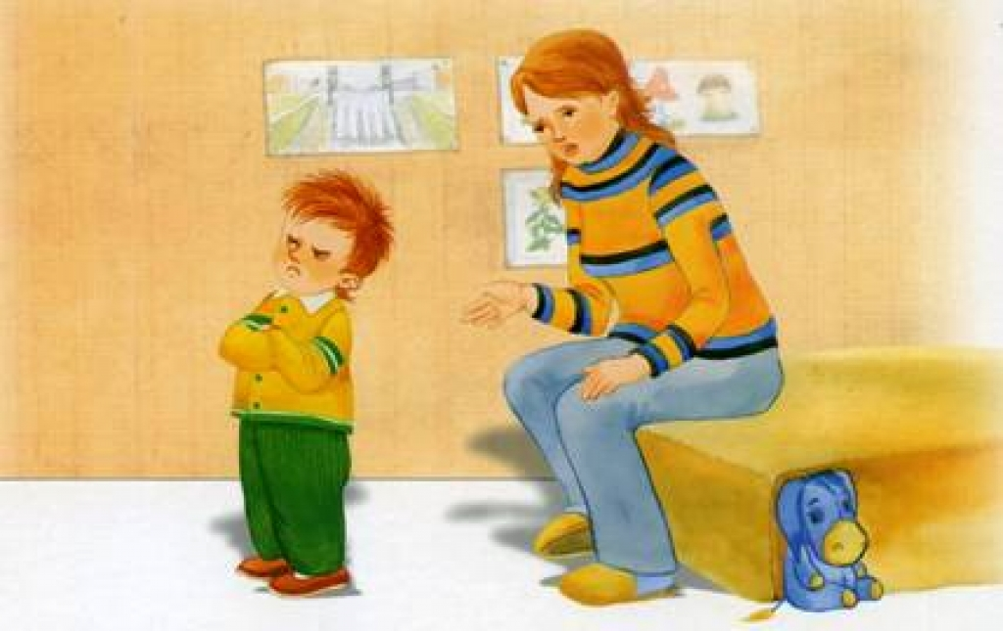

Как часто мы, родители, обвиняем своих детей в упрямстве. Возможно, стоит задуматься, не является ли упрямство и Вашей чертой. Достаточно ли у Вас воображения и гибкости, чтобы направить упрямство своего ребенка во что- то более интересное, захватывающее и даже завораживающее, что бы соответствовало тому сказочному и удивительному миру, в котором он пребывает?

А может быть, стоит задуматься, что беспокоит Вашего ребенка? Состояние волнения и тревоги влечет за собой, как правило, длительный, неразрешимый эмоциональный стресс. А как определить источник детского стресса и вовремя предотвратить состояние невроза у ребенка? Учтите, что в этом случае в состоянии возбуждения, Ваше неугомонное чадо непоседлив и не доводит начатое дело до конца по причине возникшей неустойчивости внимания. Ребенок не в силах следовать Вашим замечаниям. Они только еще сильнее возбудят его психику и сделают упрямым без предела.

Чтобы упрямство не осложняло жизнь родителей и жизнь малыша, не нужно создавать себе искусственных проблем. Вам  необходимо вспомнить себя, каким Вы были в детстве.

Если Ваш ребенок особенно упрям, старайтесь не зацикливаться на этой его черте. Не стоит спорить с ребенком и, тем более, ссориться с ним.

Например: Ваша малышка из самых добрых побуждений захотела Вам помочь: стоит и моет посуду. Вдруг, у нее из рук выскальзывает Ваша любимая чашка. Вы, полная негодования, потребуете прекратить такое мытьё. При этом Ваша дочь будет мыть посуду с удвоенной энергией, будто бы Вам «назло». Как правило, дети испытывают интерес ко всему, что «нельзя».

Постарайтесь понять своего ребенка, проявить терпение и чуткость. Попробуйте превратить мытье в игру и домыть посуду вместе, подчеркивая при этом, что дочка Вам очень помогла. Постарайтесь объяснить своей малышке, что ей нужно немножечко вырасти, чтобы стать главной помощницей в доме. Пусть она не расстраивается из-за разбитой маминой чашки. Нужно лишь немного подождать, и посуда  не будет выскальзывать из ее рук.

Но если «дух противоречия» беспричинен, Ваш малыш стал тревожен и агрессивен, обязательно покажите его врачу.

Родителям необходимо помнить, что упрямство может быть проявлением не только возрастных особенностей ребенка, но и симптомами заболевания малыша.

**Рекомендации родителям упрямого ребенка.**

1. Обвиняя своего ребенка в упрямстве, задумайтесь, не упрямы ли Вы сами.
2. Пытайтесь переключить упрямство ребенка на что-то захватывающее и интересное для него.
3. Задумайтесь об атмосфере в Вашей семье, потому что, если в семье конфликты постоянны, ребенок невольно впитывает поведение родителей, он подражает и папе, и маме.
4. Определите, что мучает Вашего ребенка. Такое поведение обычно сопровождает длительный, неразрешимый для ребенка эмоциональный стресс. Ищите, где источник стресса.
5. Не спорьте с ребенком и не ссорьтесь с ним. Поймите его и проявите чуткость.
6. Найдите способ переключить его интерес, подберите задание, чтоб он выполнил его с успехом, и не забудьте похвалить его.
7. В тех случаях, когда нет реальных поводов для упрямства и «дух противоречия» беспричинен, а Ваш ребенок не чувствует в этом своей вины и даже агрессивен, обязательно покажите его врачу.
8. Помните, что упрямство может быть проявлением не только возрастных особенностей ребенка, но и свидетельствовать о заболевании малыша.
9. Не требуйте от ребенка невозможного и не пытайтесь унизить его чувство собственного достоинства.
10. Если Ваш ребенок особенно упрям, прежде чем перевоспитывать его, убедитесь, что он не левша (при некотором доминировании правого полушария у детей очень часто развито упрямство).

Составил: Педагог - психолог Хасанова А.С.